Федеральное государственное бюджетное образовательное учреждение высшего образования «Сибирский государственный университет телекоммуникаций и информатики»
(СибГУТИ)

Кафедра ПМиК

ОТЧЕТ
по курсовой работе по предмету
Программирование для мобильных устройств

Тема «Игра “Квест”»

Выполнил:
студент. гр. ИП-216
Русецкий А.С.

Проверил:
ст. преподаватель, Осипова У.В.

оценка___________________

подпись__________________

Новосибирск 2025 г.
Оглавление
Постановка задачи 3
Выполнение работы 4
Листинг 13

Постановка задачи
Реализовать игру в среде Unity3D.
Имеется 2 уровня карты по которой бегает игрок и собирает монеты. Перемещение игрока по уровням идет через "портал". Задача собрать все монеты.
Монеты висят в воздухе и вращаются вокруг вертикальной оси.

Выполнение работы

Создание игрока
Модель игрока:
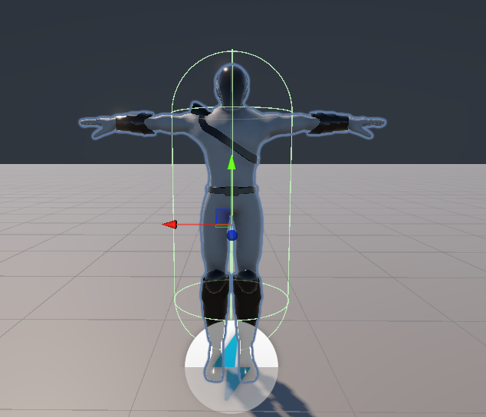

Компоненты игрока:
Rigidbody - делает объект физическим объектом, Use Gravity
Freeze Rotation X Y Z Capsule collider - хитбокс
Animator - используется для анимации игрока Скрипт передвижения игрока

КЛАСС THIRDPERSONCONTROLLER: ТРЁХЛИЦЕВОЙ КОНТРОЛЛЕР ПЕРСОНАЖА
Класс реализует управление персонажем от третьего лица на основе компонента CharacterController. Основной функционал включает:
- Движение относительно направления камеры с поддержкой ходьбы, спринта и приседа
- Параметрический прыжок с плавной кривой взлёта и управляемым временем нахождения в воздухе
- Обработку гравитации вручную с учётом собственного таймера прыжка
- Интеграцию с Animator через булевые параметры состояний (бег, спринт, присед, воздух)
- Систему звуков шагов с разными интервалами для ходьбы и бега
- Звук приземления при переходе из состояния «в воздухе» в состояние «на земле»
- Детекцию удара головой о потолок через Raycast и принудительное завершение прыжка

Метод Update отвечает за считывание ввода со старой Input Manager системы (Input.GetAxis, GetKeyDown) и обновление логических состояний персонажа: isJumping, isSprinting, isCrouching. В этом же методе синхронизируются параметры Animator: crouch, run, sprint, air, основанные на флагах состояний и текущей скорости CharacterController.velocity.magnitude.
Метод FixedUpdate выполняет физику перемещения. Скорость движения формируется как velocity + velocityAdittion, где velocityAdittion зависит от спринта и приседа. Горизонтальные смещения по осям X/Z вычисляются из ввода inputHorizontal/inputVertical и преобразуются в мировое направление через векторы Camera.main.transform.forward и Camera.main.transform.right. Поворот персонажа реализован через вычисление угла Mathf.Atan2 по сумме векторов движения и плавную интерполяцию Quaternion.Slerp, что даёт мягкое разворачивание корпуса в сторону движения. Вертикальное движение формируется из кривой прыжка Mathf.SmoothStep и последующего применения гравитации, после чего итоговый вектор передаётся в CharacterController.Move.
Метод HeadHittingDetect испускает Raycast вверх от центра капсулы CharacterController на расстояние, зависящее от высоты контроллера. При обнаружении препятствия над головой прыжковый таймер jumpElapsedTime сбрасывается, а флаг isJumping принудительно выключается, что предотвращает дальнейший набор высоты и имитирует удар головой о потолок.
Метод HandleFootstepsAndLanding реализует простую систему звуков шагов и приземления. Переход из состояния wasGroundedLastFrame = false в isGrounded = true порождает однократный звук приземления. Звуки шагов проигрываются только при выполнении трёх условий: персонаж стоит на земле, горизонтальная скорость выше порога 0.1f, и в массиве footstepAudioClips есть клипы. Частота шагов зависит от режима передвижения: при скорости больше runSpeedThreshold используется интервал runStepInterval, иначе — walkStepInterval. Накопительный таймер footstepTimer определяет момент проигрывания следующего клипа, выбираемого случайно через Random.Range.

Окно Animator игрока
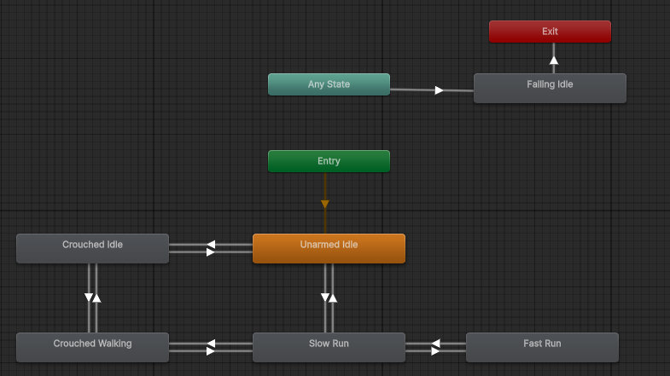

КЛАСС CameraController: СИСТЕМА КАМЕРЫ СЛЕДОВАНИЯ
Класс реализует управление камерой от третьего лица, которая следует за персонажем и вращается вокруг него по движению мыши. Основной функционал включает:
- Привязку позиции камеры к игроку с фиксированным вертикальным смещением
- Орбитальное вращение камеры вокруг персонажа по осям X/Y на основе Mouse X / Mouse Y
- Ограничение вертикального наклона камеры через диапазон cameraLimit
- Опциональное управление камерой только при зажатой правой кнопке мыши
- Зумирование камеры изменением Camera.main.fieldOfView с использованием колесика мыши
- Блокировку и скрытие курсора для режимов с постоянным управлением камерой

Метод Start инициализирует ссылку на трансформ игрока через поиск объекта с тегом "Player", запоминает начальную высоту камеры относительно персонажа (offsetDistanceY), а также, при отключённом режиме clickToMoveCamera, блокирует курсор и скрывает его, переводя управление камерой полностью на мышь.
Метод Update отвечает за логику слежения и вращения. Каждый кадр он выставляет позицию объекта камеры равной позиции игрока плюс вертикальное смещение, тем самым фиксируя камеру над персонажем. При включённом canZoom обработчик колесика мыши модифицирует Camera.main.fieldOfView пропорционально Mouse ScrollWheel и sensitivity, реализуя приближение/отдаление без изменения реального расстояния в мире.
При активном режиме clickToMoveCamera скрипт проверяет состояние оси Fire2 (правая кнопка мыши), и, если она не нажата, полностью пропускает расчёт поворота, оставляя текущий угол камеры. Основное вращение реализовано накоплением углов mouseX и mouseY на основе Input.GetAxis("Mouse X/Y") с множителем чувствительности. Вертикальный угол mouseY ограничивается функцией Mathf.Clamp в пределах cameraLimit, что предотвращает взгляды строго вверх/вниз и инверсии камеры. Итоговая ориентация камеры задаётся через Quaternion.Euler(-mouseY, mouseX, 0), что обеспечивает плавное орбитальное вращение вокруг игрока в плоскости XZ с контролируемым наклоном по вертикали.

Создание монетки
Модель монетки:

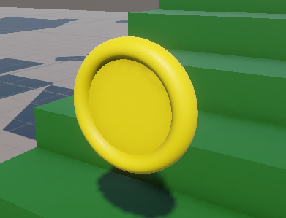

Компоненты монетки
Rigidbody - делает объект физическим объектом Box Collider - хитбокс
Скрипт для вращения монетки
Также отдельно есть скрипт для создания монет

КЛАСС COIN: МЕХАНИКА СБОРА МОНЕТОК
Класс реализует поведение collectable‑объекта «монета», который постоянно вращается и при столкновении с игроком увеличивает глобальный счётчик монет через CoinManager, после чего уничтожается. Основной функционал включает:
- Визуальное вращение монеты вокруг собственной оси с контролируемой скоростью
- Реакцию на вход в триггер коллайдера с проверкой тега объекта
- Взаимодействие с глобальным синглтоном CoinManager для инкремента числа собранных монет
- Самоуничтожение монеты после успешного подбора игроком
Метод Start сохраняет начальную позицию монеты в поле startPosition, что может использоваться для отладки или последующего восстановления положения, хотя в текущей реализации это значение не используется далее. Метод Update отвечает за визуальную анимацию — каждый кадр монета поворачивается вокруг локальной оси Vector3.forward на угол rotationSpeed * Time.deltaTime, что даёт непрерывное плавное вращение независимо от FPS.
Метод OnTriggerEnter обрабатывает вход любых коллайдеров в триггер монеты. При попадании объекта с тегом "Player" выводится отладочное сообщение, вызывается CoinManager.Instance.AddCoin() для увеличения глобального счётчика, и текущий объект монеты уничтожается через Destroy(gameObject), предотвращая повторный подбор. Если в триггер входит объект с другим тегом, в консоль выводится диагностическое сообщение "Это не игрок", а логика подбора не выполняется.

КЛАСС COINMANAGER: ГЛОБАЛЬНЫЙ СЧЁТЧИК МОНЕТ
Класс реализует простой глобальный менеджер монет по шаблону синглтона для одной сцены. Основной функционал включает:
- Хранение текущего числа собранных монет и целевого количества для активации порталов
- Предоставление глобального доступа к экземпляру через статическое поле CoinManager.Instance
- Обновление UI‑текста при изменении числа монет
- Проверку условия «все монеты собраны» для логики портала и других систем
Метод Awake инициализирует синглтон, записывая Instance = this, и сразу вызывает UpdateUI, чтобы отобразить стартовое значение счётчика монет в интерфейсе. В текущей реализации предполагается, что в сцене существует только один объект CoinManager, так как отсутствует проверка на дублирующиеся экземпляры.
Метод AddCoin вызывается монетами (Coin) при подборе. Он увеличивает currentCoins на единицу, выводит диагностическое сообщение в консоль с текущим количеством и при достижении coinsRequired логирует факт полного сбора («Телепорт активен!»). После каждого изменения счётчика вызывается UpdateUI, чтобы синхронизировать отображение.
Метод HasAllCoins возвращает булев результат проверки условия currentCoins >= coinsRequired и используется порталами и другой логикой для определения, можно ли активировать переход или выполнить награду за полный сбор.
Приватный метод UpdateUI обновляет текст компонента TextMeshProUGUI coinText, если ссылка на него задана в инспекторе. Формат строки простой: "Монет: " + currentCoins, что обеспечивает мгновенную обратную связь игроку при подборе каждой монеты.

Создание портала
Модель портала:
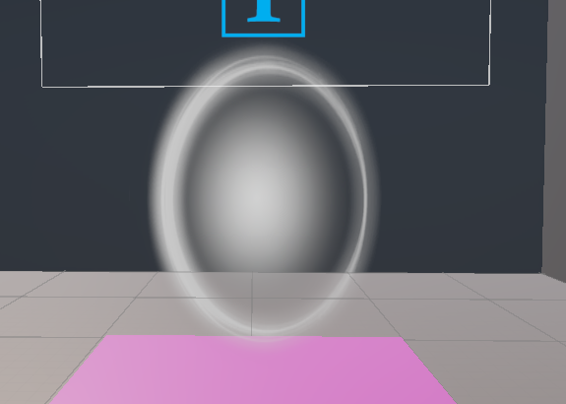

Компоненты портала
Rigidbody - делает объект физическим объектом Box collider - хитбокс
Скрипт для перемещения игрока через портал
КЛАСС PORTAL: СИСТЕМА ТЕЛЕПОРТАЦИИ ПЕРСОНАЖА
Класс реализует портал, который активируется только после того, как игрок соберёт заданное количество монет, и затем телепортирует его в указанную точку. Основной функционал включает:
- Визуальное состояние портала через изменение цвета материала (неактивен — красный, активен — исходный цвет)
- Динамическое обновление UI‑подсказки с количеством оставшихся монет до активации
- Проверку готовности портала на основе глобального синглтона CoinManager и метода HasAllCoins()
- Телепортацию игрока к целевому Transform с временным отключением CharacterController
- Сброс счётчика собранных монет после успешного прохода через портал
Метод Start кеширует компонент Renderer портала, сохраняет исходный цвет материала originalColor и перекрашивает портал в красный, обозначая неактивное состояние до сбора всех монет. Затем вызывается UpdatePortalText, чтобы сразу отобразить корректный текстовый статус портала в UI.
Метод Update каждый кадр проверяет наличие CoinManager.Instance и при его наличии синхронизирует визуальное состояние портала. Если HasAllCoins() возвращает true, материалу возвращается исходный цвет, иначе он остаётся красным. В конце кадра вызывается UpdatePortalText, обновляющий надпись portalText с количеством оставшихся монет (remaining = coinsRequired - currentCoins) либо сообщением «ПОРТАЛ АКТИВЕН!» при выполнении условия.
Метод UpdatePortalText отвечает за текстовую индикацию состояния портала. При активном портале текст меняется на зелёный и сообщает о готовности к переходу. В противном случае выводится красное сообщение с числом недостающих монет и общим требуемым количеством, что даёт игроку явную цель.
Метод OnTriggerEnter обрабатывает вход коллайдера в триггер портала. Если вошёл объект с тегом "Player", скрипт проверяет наличие CoinManager и достаточность собранных монет. При отсутствии необходимого количества монет телепорт игнорируется. При успешном выполнении условий извлекается CharacterController игрока, временно отключается (enabled = false), позиция и поворот игрока жёстко устанавливаются в координаты destination, а затем контроллер снова включается для корректной работы коллизий. В конце CoinManager.Instance.currentCoins обнуляется, чтобы на следующем уровне/карте сбор монет начинался заново.

Первая локация:
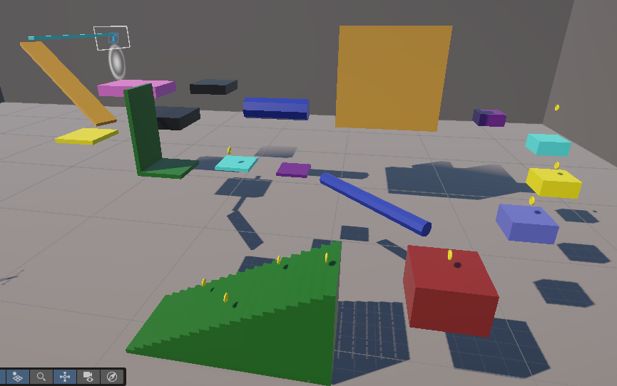

Вторая локация:
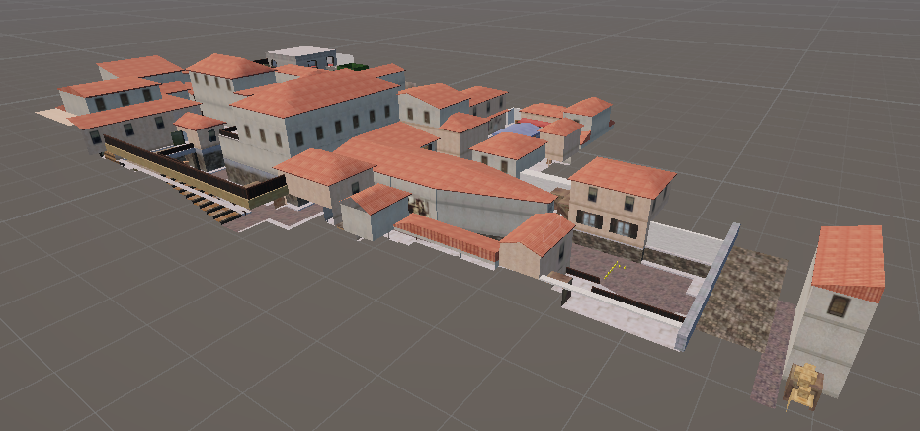

Листинг
ThirdPersonController.cs
using UnityEditor.VersionControl;
using UnityEngine;

public class ThirdPersonController : MonoBehaviour
{
[Tooltip("Speed ​​at which the character moves. It is not affected by gravity or jumping.")]
public float velocity = 5f;
[Tooltip("This value is added to the speed value while the character is sprinting.")]
public float sprintAdittion = 3.5f;
[Tooltip("The higher the value, the higher the character will jump.")]
public float jumpForce = 18f;
[Tooltip("Stay in the air. The higher the value, the longer the character floats before falling.")]
public float jumpTime = 0.85f;
[Space]
[Tooltip("Force that pulls the player down. Changing this value causes all movement, jumping and falling to be changed as well.")]
public float gravity = 9.8f;

float jumpElapsedTime = 0;

bool isJumping = false;
bool isSprinting = false;
bool isCrouching = false;

float inputHorizontal;
float inputVertical;
bool inputJump;
bool inputCrouch;
bool inputSprint;

Animator animator;
CharacterController cc;

[Header("Audio")]
[Tooltip("Sound played when the character lands on the ground")]
public AudioClip landingAudioClip;
[Tooltip("Footstep sounds (walk/run). One will be chosen at random for each step.")]
public AudioClip[] footstepAudioClips;
[Range(0, 1)]
public float footstepAudioVolume = 0.5f;

[Tooltip("Time between steps while walking")]
public float walkStepInterval = 0.5f;
[Tooltip("Time between steps while running")]
public float runStepInterval = 0.3f;
[Tooltip("Horizontal speed above which we consider the character is running, not walking")]
public float runSpeedThreshold = 3f;

float footstepTimer;
bool wasGroundedLastFrame = true;

void Start()
{
cc = GetComponent<CharacterController>();
animator = GetComponent<Animator>();

if (animator == null)
Debug.LogWarning("Hey buddy, you don't have the Animator component in your player. Without it, the animations won't work.");
}

void Update()
{
inputHorizontal = Input.GetAxis("Horizontal");
inputVertical = Input.GetAxis("Vertical");
inputJump = Input.GetAxis("Jump") == 1f;
inputSprint = Input.GetAxis("Fire3") == 1f;
inputCrouch = Input.GetKeyDown(KeyCode.LeftControl) || Input.GetKeyDown(KeyCode.JoystickButton1);

if (inputCrouch)
isCrouching = !isCrouching;

if (cc.isGrounded && animator != null)
{
animator.SetBool("crouch", isCrouching);

float minimumSpeed = 0.9f;
animator.SetBool("run", cc.velocity.magnitude > minimumSpeed);

isSprinting = cc.velocity.magnitude > minimumSpeed && inputSprint;
animator.SetBool("sprint", isSprinting);
}

if (animator != null)
animator.SetBool("air", cc.isGrounded == false);

if (inputJump && cc.isGrounded)
{
isJumping = true;
}

HeadHittingDetect();

HandleFootstepsAndLanding();
}

private void FixedUpdate()
{

float velocityAdittion = 0;
if (isSprinting)
velocityAdittion = sprintAdittion;
if (isCrouching)
velocityAdittion = -(velocity * 0.50f);

float directionX = inputHorizontal * (velocity + velocityAdittion) * Time.deltaTime;
float directionZ = inputVertical * (velocity + velocityAdittion) * Time.deltaTime;
float directionY = 0;

if (isJumping)
{

directionY = Mathf.SmoothStep(jumpForce, jumpForce * 0.30f, jumpElapsedTime / jumpTime) * Time.deltaTime;

jumpElapsedTime += Time.deltaTime;
if (jumpElapsedTime >= jumpTime)
{
isJumping = false;
jumpElapsedTime = 0;
}
}

directionY = directionY - gravity * Time.deltaTime;

Vector3 forward = Camera.main.transform.forward;
Vector3 right = Camera.main.transform.right;

forward.y = 0;
right.y = 0;

forward.Normalize();
right.Normalize();

forward = forward * directionZ;
right = right * directionX;

if (directionX != 0 || directionZ != 0)
{
float angle = Mathf.Atan2(forward.x + right.x, forward.z + right.z) * Mathf.Rad2Deg;
Quaternion rotation = Quaternion.Euler(0, angle, 0);
transform.rotation = Quaternion.Slerp(transform.rotation, rotation, 0.15f);
}

Vector3 verticalDirection = Vector3.up * directionY;
Vector3 horizontalDirection = forward + right;

Vector3 moviment = verticalDirection + horizontalDirection;
cc.Move(moviment);
}

void HeadHittingDetect()
{
float headHitDistance = 1.1f;
Vector3 ccCenter = transform.TransformPoint(cc.center);
float hitCalc = cc.height / 2f * headHitDistance;

if (Physics.Raycast(ccCenter, Vector3.up, hitCalc))
{
jumpElapsedTime = 0;
isJumping = false;
}
}

void HandleFootstepsAndLanding()
{
bool isGrounded = cc.isGrounded;

if (wasGroundedLastFrame && !isGrounded)
{

}
else if (!wasGroundedLastFrame && isGrounded)
{
if (landingAudioClip != null)
{
AudioSource.PlayClipAtPoint(
landingAudioClip,
transform.TransformPoint(cc.center),
footstepAudioVolume
);
}
}

wasGroundedLastFrame = isGrounded;

Vector3 vel = cc.velocity;
vel.y = 0f;
float speed = vel.magnitude;

if (!isGrounded || speed < 0.1f || footstepAudioClips == null || footstepAudioClips.Length == 0)
{
footstepTimer = 0f;
return;
}

float interval = speed > runSpeedThreshold ? runStepInterval : walkStepInterval;

footstepTimer += Time.deltaTime;
if (footstepTimer >= interval)
{
int index = Random.Range(0, footstepAudioClips.Length);
AudioSource.PlayClipAtPoint(
footstepAudioClips[index],
transform.TransformPoint(cc.center),
footstepAudioVolume
);
footstepTimer = 0f;
}
}
}

CameraController.cs
using UnityEditor.VersionControl;
using UnityEngine;

public class ThirdPersonController : MonoBehaviour
{
[Tooltip("Speed ​​at which the character moves. It is not affected by gravity or jumping.")]
public float velocity = 5f;
[Tooltip("This value is added to the speed value while the character is sprinting.")]
public float sprintAdittion = 3.5f;
[Tooltip("The higher the value, the higher the character will jump.")]
public float jumpForce = 18f;
[Tooltip("Stay in the air. The higher the value, the longer the character floats before falling.")]
public float jumpTime = 0.85f;
[Space]
[Tooltip("Force that pulls the player down. Changing this value causes all movement, jumping and falling to be changed as well.")]
public float gravity = 9.8f;

float jumpElapsedTime = 0;

bool isJumping = false;
bool isSprinting = false;
bool isCrouching = false;

float inputHorizontal;
float inputVertical;
bool inputJump;
bool inputCrouch;
bool inputSprint;

Animator animator;
CharacterController cc;

[Header("Audio")]
[Tooltip("Sound played when the character lands on the ground")]
public AudioClip landingAudioClip;
[Tooltip("Footstep sounds (walk/run). One will be chosen at random for each step.")]
public AudioClip[] footstepAudioClips;
[Range(0, 1)]
public float footstepAudioVolume = 0.5f;

[Tooltip("Time between steps while walking")]
public float walkStepInterval = 0.5f;
[Tooltip("Time between steps while running")]
public float runStepInterval = 0.3f;
[Tooltip("Horizontal speed above which we consider the character is running, not walking")]
public float runSpeedThreshold = 3f;

float footstepTimer;
bool wasGroundedLastFrame = true;

void Start()
{
cc = GetComponent<CharacterController>();
animator = GetComponent<Animator>();

if (animator == null)
Debug.LogWarning("Hey buddy, you don't have the Animator component in your player. Without it, the animations won't work.");
}

void Update()
{
inputHorizontal = Input.GetAxis("Horizontal");
inputVertical = Input.GetAxis("Vertical");
inputJump = Input.GetAxis("Jump") == 1f;
inputSprint = Input.GetAxis("Fire3") == 1f;
inputCrouch = Input.GetKeyDown(KeyCode.LeftControl) || Input.GetKeyDown(KeyCode.JoystickButton1);

if (inputCrouch)
isCrouching = !isCrouching;

if (cc.isGrounded && animator != null)
{
animator.SetBool("crouch", isCrouching);

float minimumSpeed = 0.9f;
animator.SetBool("run", cc.velocity.magnitude > minimumSpeed);

isSprinting = cc.velocity.magnitude > minimumSpeed && inputSprint;
animator.SetBool("sprint", isSprinting);
}

if (animator != null)
animator.SetBool("air", cc.isGrounded == false);

if (inputJump && cc.isGrounded)
{
isJumping = true;
}

HeadHittingDetect();

HandleFootstepsAndLanding();
}

private void FixedUpdate()
{

float velocityAdittion = 0;
if (isSprinting)
velocityAdittion = sprintAdittion;
if (isCrouching)
velocityAdittion = -(velocity * 0.50f);

float directionX = inputHorizontal * (velocity + velocityAdittion) * Time.deltaTime;
float directionZ = inputVertical * (velocity + velocityAdittion) * Time.deltaTime;
float directionY = 0;

if (isJumping)
{

directionY = Mathf.SmoothStep(jumpForce, jumpForce * 0.30f, jumpElapsedTime / jumpTime) * Time.deltaTime;

jumpElapsedTime += Time.deltaTime;
if (jumpElapsedTime >= jumpTime)
{
isJumping = false;
jumpElapsedTime = 0;
}
}

directionY = directionY - gravity * Time.deltaTime;

Vector3 forward = Camera.main.transform.forward;
Vector3 right = Camera.main.transform.right;

forward.y = 0;
right.y = 0;

forward.Normalize();
right.Normalize();

forward = forward * directionZ;
right = right * directionX;

if (directionX != 0 || directionZ != 0)
{
float angle = Mathf.Atan2(forward.x + right.x, forward.z + right.z) * Mathf.Rad2Deg;
Quaternion rotation = Quaternion.Euler(0, angle, 0);
transform.rotation = Quaternion.Slerp(transform.rotation, rotation, 0.15f);
}

Vector3 verticalDirection = Vector3.up * directionY;
Vector3 horizontalDirection = forward + right;

Vector3 moviment = verticalDirection + horizontalDirection;
cc.Move(moviment);
}

void HeadHittingDetect()
{
float headHitDistance = 1.1f;
Vector3 ccCenter = transform.TransformPoint(cc.center);
float hitCalc = cc.height / 2f * headHitDistance;

if (Physics.Raycast(ccCenter, Vector3.up, hitCalc))
{
jumpElapsedTime = 0;
isJumping = false;
}
}

void HandleFootstepsAndLanding()
{
bool isGrounded = cc.isGrounded;

if (wasGroundedLastFrame && !isGrounded)
{

}
else if (!wasGroundedLastFrame && isGrounded)
{
if (landingAudioClip != null)
{
AudioSource.PlayClipAtPoint(
landingAudioClip,
transform.TransformPoint(cc.center),
footstepAudioVolume
);
}
}

wasGroundedLastFrame = isGrounded;

Vector3 vel = cc.velocity;
vel.y = 0f;
float speed = vel.magnitude;

if (!isGrounded || speed < 0.1f || footstepAudioClips == null || footstepAudioClips.Length == 0)
{
footstepTimer = 0f;
return;
}

float interval = speed > runSpeedThreshold ? runStepInterval : walkStepInterval;

footstepTimer += Time.deltaTime;
if (footstepTimer >= interval)
{
int index = Random.Range(0, footstepAudioClips.Length);
AudioSource.PlayClipAtPoint(
footstepAudioClips[index],
transform.TransformPoint(cc.center),
footstepAudioVolume
);
footstepTimer = 0f;
}
}
}

Coin.cs
using UnityEngine;

public class Coin : MonoBehaviour
{
public float rotationSpeed = 100f;

private Vector3 startPosition;

void Start()
{
startPosition = transform.position;
}

void Update()
{
transform.Rotate(Vector3.forward, rotationSpeed * Time.deltaTime);
}

private void OnTriggerEnter(Collider other)
{
if (other.CompareTag("Player"))
{
Debug.Log("Это игрок! Собираю монету");
CoinManager.Instance.AddCoin();
Destroy(gameObject);
}
else
{
Debug.Log("Это не игрок");
}
}
}

CoinManager.cs
using UnityEngine;
using TMPro;

public class CoinManager : MonoBehaviour
{
public static CoinManager Instance;

public int currentCoins = 0;
public int coinsRequired = 10;

[SerializeField] private TextMeshProUGUI coinText;

void Awake()
{
Instance = this;
UpdateUI();
}

public void AddCoin()
{
currentCoins++;
Debug.Log("Монет собрано: " + currentCoins);

if (currentCoins == coinsRequired)
{
Debug.Log("Все монеты собраны! Телепорт активен!");
}

UpdateUI();
}

public bool HasAllCoins()
{
return currentCoins >= coinsRequired;
}

private void UpdateUI()
{
if (coinText != null)
{
coinText.text = "Монет: " + currentCoins;
}
}
}

Portal.cs
using UnityEngine;
using TMPro;

public class Portal : MonoBehaviour
{
[SerializeField] Transform destination;
[SerializeField] TextMeshProUGUI portalText;

private Renderer portalRenderer;
private Color originalColor;

void Start()
{
portalRenderer = GetComponent<Renderer>();

if (portalRenderer != null)
{
originalColor = portalRenderer.material.color;
portalRenderer.material.color = Color.red;
}

UpdatePortalText();
}

void Update()
{
if (CoinManager.Instance != null)
{
if (portalRenderer != null)
{
if (CoinManager.Instance.HasAllCoins())
{
portalRenderer.material.color = originalColor;
}
else
{
portalRenderer.material.color = Color.red;
}
}

UpdatePortalText();
}
}

void UpdatePortalText()
{
if (portalText != null && CoinManager.Instance != null)
{
int remaining = CoinManager.Instance.coinsRequired - CoinManager.Instance.currentCoins;

if (CoinManager.Instance.HasAllCoins())
{
portalText.text = "ПОРТАЛ АКТИВЕН!";
portalText.color = Color.green;
}
else
{
portalText.text = "Собери монеты!\nОсталось: " + remaining + " / " + CoinManager.Instance.coinsRequired;
portalText.color = Color.red;
}
}
}

private void OnTriggerEnter(Collider other)
{
if (other.CompareTag("Player"))
{
if (CoinManager.Instance == null)
{
Debug.LogError("CoinManager не найден!");
return;
}

if (!CoinManager.Instance.HasAllCoins())
{
return;
}

CharacterController controller = other.GetComponent<CharacterController>();

if (controller != null)
{
controller.enabled = false;
other.transform.position = destination.position;
other.transform.rotation = destination.rotation;
controller.enabled = true;
}

CoinManager.Instance.currentCoins = 0;
}
}
}

